230810 벨류맵 서비스 분석

담당자 : 장정현

1. 기술스택
   1. FrontEnd: Javascript
   2. backEnd : Java
   3. DB : MySQL, MongoDB
   4. DevOps : docker
   5. 형상관리 및 툴 : git, GitHub
   6. 사용한 API : Naver map API, 공공데이터 포털 오픈 API (<https://www.data.go.kr/index.do>)
   7. 기타 : 기술블로그(<https://blog.naver.com/valuemap/221250558537>)
2. 보고 있는 영역의 총 매물 리스트 업
   1. 왼쪽 메뉴바 처럼 보고 있는 구, 동 등 최신순으로 매물들을 볼 수 있다
   2. 가격순, 조회순, 오래된 순 등 필터도 가능하다

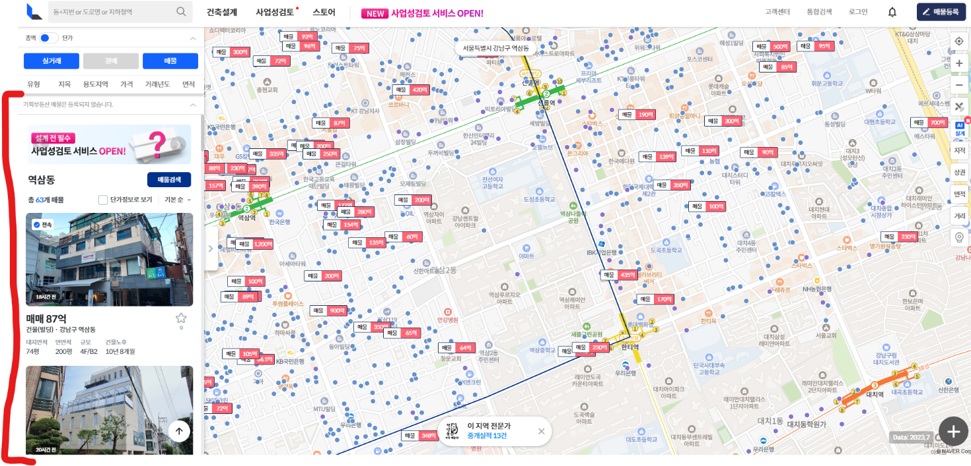

* 1. 스크롤로 거리 조절 시 구, 동으로 표시되면 작은 매물 표시는 없어진다
     1. 이후 클릭 시 해당 지역으로 넘어가서 매물들을 확인할 수 있음

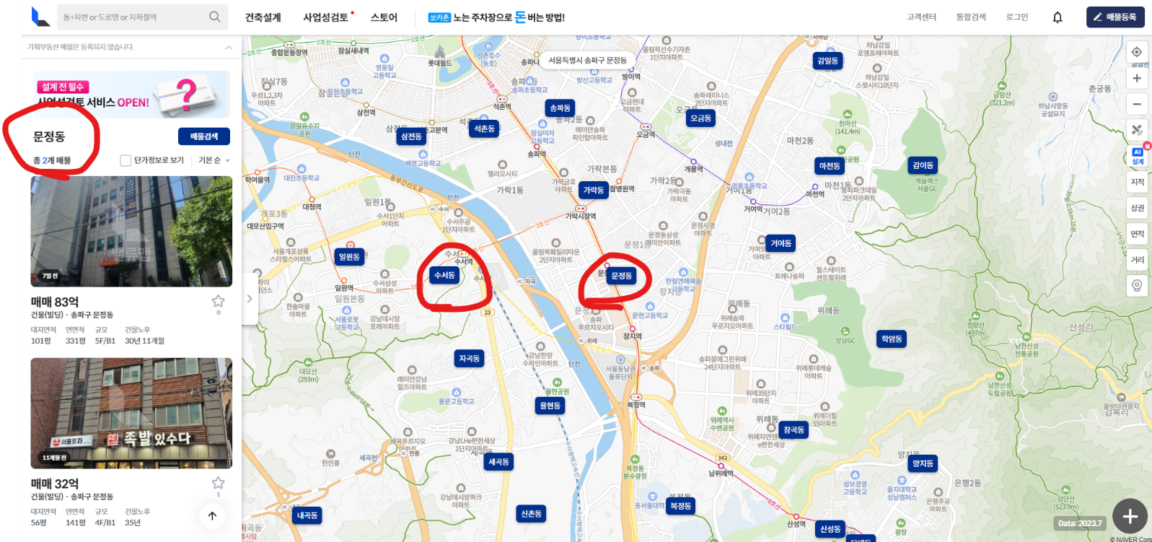

1. 부동산 정보 제공
   1. 실거래가, 실매물, 실중개사례 뿐만 아니라 AI건축가설계, 검색트렌드, AI가치추정 등 다양한 프롭테크 서비스를 제공
      1. 토지 (지분 및 일부거래 제외)
      2. 단독주택, 다가구주택
      3. 상업업무용 건물
      4. 공장
      5. 상가 (단지내 상가 제외)

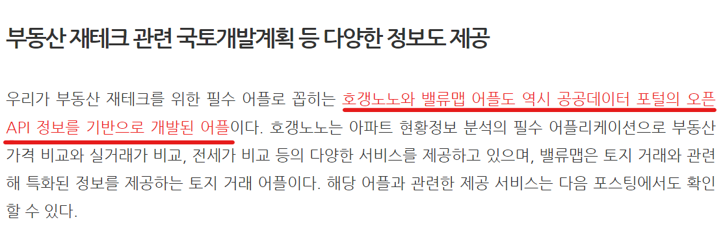

1. 오픈 API 목록들
   1. 경기 데이터 드림 API ( <https://data.gg.go.kr/portal/mainPage.do> )
   2. World 오픈 API (<https://www.vworld.kr/dev/v4api.do>)

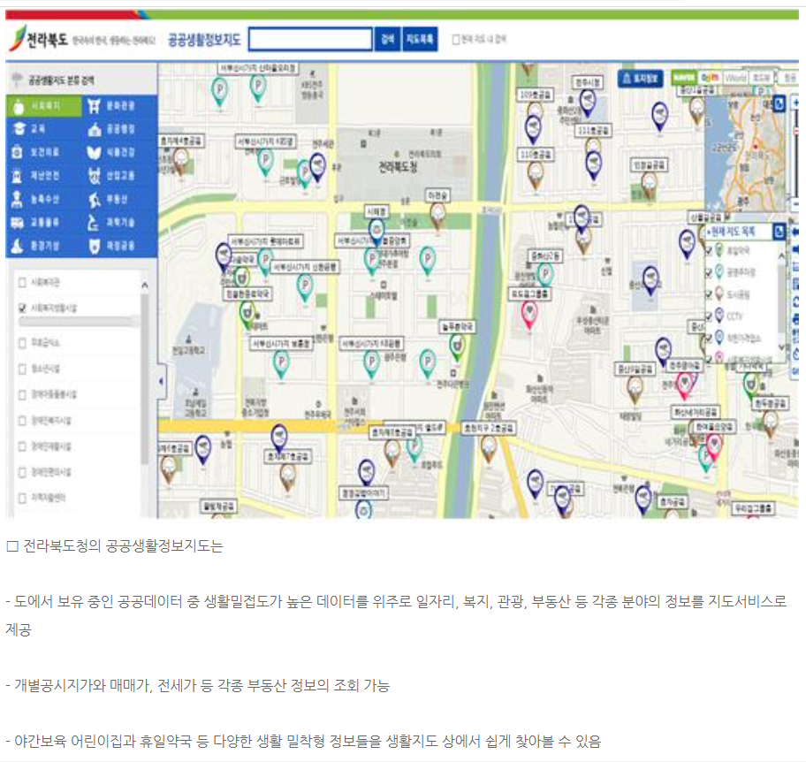

* 1. 공공 데이터 포털 오픈 API (<https://www.data.go.kr/index.do>)
     1. 전기차 충전소를 기준으로 필터 후 데이터 다운로드 결과

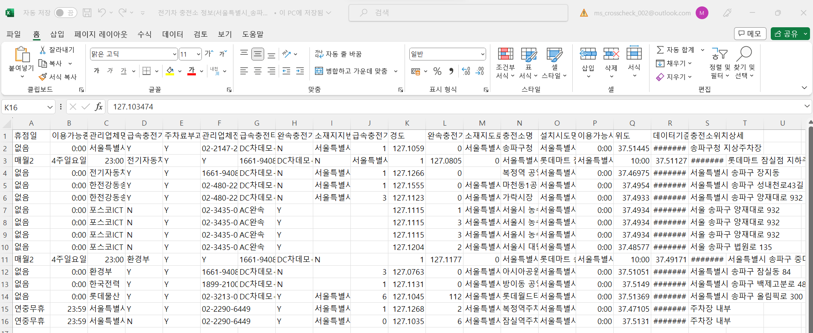

1. 참고
   1. https://biztechlab.tistory.com/306